Effizienter Allrounder für die Holzveredelung

HSO-118-High-Solid-Öl [eco] von Remmers jetzt auch für die 2K-Anwendung einsetzbar – perfekter Schutz in einem Arbeitsgang

Wirtschaftlich, flexibel, effizient: Mit dem neuen HSO-118-High-Solid-Öl [eco] rundet Remmers (Löningen) sein Sortiment im Bereich Öle und Hartwachs-Siegel jetzt perfekt ab. In Kombination mit der neuen Härterkomponente OH-180-Härter [eco] ist die nachhaltige Holzveredelung nun auch für die 2K-Anwendung einsetzbar. Damit bieten sich Tischlern, Schreinern und Treppenbauern neue Möglichkeiten für die Holzoberflächengestaltung im Innenbereich.

Schnelle und effiziente Verarbeitung bei guter Beständigkeit

Ob Decken- und Wandverkleidungen, Treppen und Böden, Tisch- und Arbeitsplatten, Möbel oder Innenausbau: Als 3in1-Produkt mit den Funktionen Beize, Öl und Wachsversiegelung hat sich das festkörperreiche High-Solid-Öl HSO-118 [eco] als echter Allrounder bewährt. Nun wurde das Produkt in Kombination mit der neuen Härterkomponente OH-180-Härter [eco] auch für die 2K-Anwendung freigeprüft. Das bedeutet für Profis in holzverarbeitenden Betrieben noch mehr Flexibilität sowie eine schnellere und rationellere Verarbeitung. Denn: War bei höher beanspruchten Bauteilen bzw. Holzelementen wie Treppen, Holzfußböden oder Tischplatten bisher in der Regel ein zweimaliger Auftrag der 1K-Variante notwendig, genügt nun eine einmalige Applikation des High-Solid-Öls HSO-118 [eco] plus OH-180-Härter [eco] – und das bei gleich hoher Beständigkeit gegen haushaltsübliche Flüssigkeiten und Chemikalien sowie schnellerer Durchhärtung. Hierfür wird das Produkt mit Pinsel, Rolle oder Spachtel auf der Holzoberfläche verteilt. Nach einer Einwirkzeit von 20-30 Minuten wird der Material-Überschuss abgenommen – fertig. Auf Bodenflächen ist zudem eine noch effizientere Verarbeitung per Einscheibenmaschine möglich.
Weiteres Plus: Die Härterkomponente für HSO-118 [eco] ist VOC-frei und unterliegt nicht der Schulungspflicht für Diisocyanat-haltige Produkte.

…2
-2-

Darüber hinaus ist HSO-118 [eco] aufgrund der Zusammensetzung auch in der 2K-Anwendung perfekt geeignet für nachhaltiges Bauen. Für Bereiche bzw. Holzoberflächen, die keiner besonders hohen Beanspruchung unterliegen, ist nach wie vor der einmalige Auftrag des einkomponentigen High-Solid-Öl HSO-118 [eco] ausreichend. Dazu erklärt Jürgen Dirkes, Abteilungsleiter Produktmanagement Holzfarben & Lacke bei Remmers: „Die neue 2K-Variante für den einmaligen Auftrag bietet die perfekte Sortimentsabrundung, da wir nun in den Bereichen Öle und Hartwachs-Siegel alle Bedarfe abdecken können. HSO-118-High-Solid-Öl [eco] und OH-180-Härter [eco] sichern maximale Effizienz, während unsere Hartwachs-Siegel maximale Beständigkeiten bieten.“

Wirtschaftliche und nachhaltige Wahl für die Holzveredelung

Ein weiterer bedeutender Vorteil des neuen 2K-Produkts ist der im Vergleich zu aktuell erhältlichen Wettbewerbsprodukten günstigere Preis – so lassen sich bei jeder Anwendung deutlich Kosten einsparen. Zudem folgt das auf nachwachsenden Rohstoffen basierende High-Solid-Öl HSO-118 [eco] veganen Grundsätzen und ist emissionsarm – eine ideale Lösung im Sinne des nachhaltigen Bauens. Optisch überzeugt das Öl durch die charakteristische Betonung der natürlichen Struktur des Holzes und eine umfassende Farbtonvielfalt. Verfügbar sind neben den Varianten „farblos“ und „natureffekt“ sechs bzw. sieben Grundfarbtöne sowie weitere 24 Mischfarbtöne – wahlweise fix und fertig geliefert über das remmers-mix System oder zum individuellen Abtönen der gewünschten Farbvariante in der Werkstatt.

Weitere Informationen unter www.remmers.com

3.642 Zeichen (inkl. Leerzeichen)
Löningen, den 06. August 2024
Kontakt für Redaktionen: Christian Behrens, Tel. 0 54 32/83 858

Was wir machen und was uns ausmacht.
1949 von Bernhard Remmers gegründet, ist die Remmers Gruppe mit Sitz in Löningen bis heute ein unabhängiges und inhabergeführtes Familienunternehmen. Leidenschaftlicher Einsatz, ein partnerschaftliches Verhältnis zu Kunden sowie fortschrittliche Produkte und Dienstleistungen, die immer wieder Maßstäbe setzen: All das macht Remmers aus und hat das Unternehmen zu einem der führenden Spezialisten für bauchemische Produkte, Holzfarben und -lacke sowie Industrielacke werden lassen. Im Jubiläumsjahr heißt es bei Remmers „Zukunft kommt von Machen. Seit 1949.“ Rund 1.600 hochqualifizierte Fachkräfte in 19 Ländern jeden Tag daran, die Arbeit, die Projekte, die Ideen und Visionen von Kunden und Partnern gemeinsam ans Ziel zu bringen. Persönlich, engagiert, zupackend, fortschrittlich – und immer auch bodenständig und zuverlässig.
www.remmers.com

Bildunterschriften:

1528 – 1 Verarbeitung HSO-118 [eco]
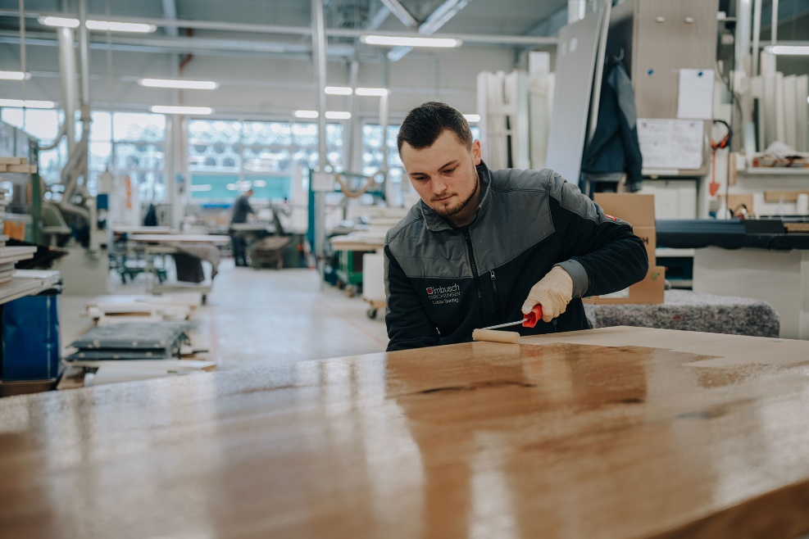
Die neue 2K-Variante für den einmaligen Auftrag sichert eine schnellere Verarbeitung sowie eine hohe Beständigkeit – und ist dabei im Vergleich zu ähnlichen Produkten sehr preisgünstig.
Bildquelle: Remmers, Löningen

Bild 2 – Treppe Rapunzel Naturkost
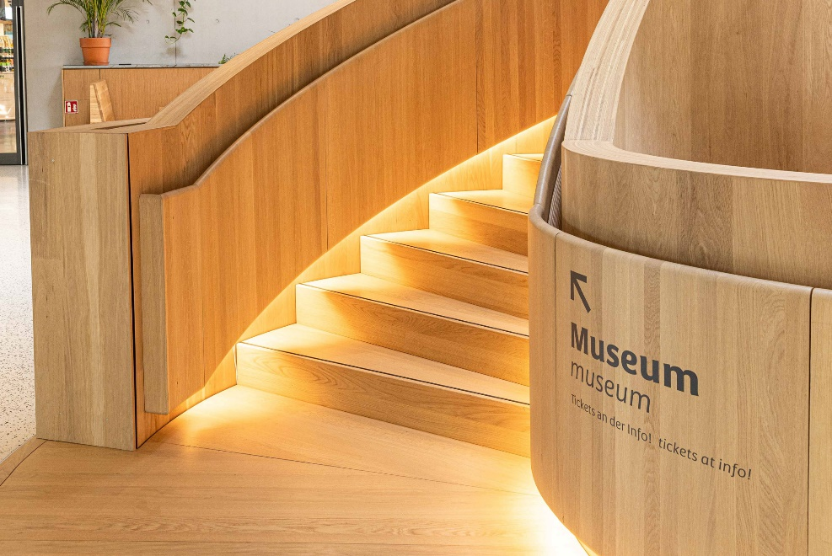
Höher beanspruchte Holzelemente wie Treppen, Holzfußböden oder Tischplatten erreichen nun schon bei einmaliger Applikation von High-Solid-Öl HSO-118 [eco] plus OH-180-Härter [eco] eine gute Beständigkeit.
Bildquelle: Rapunzel Naturkost GmbH

